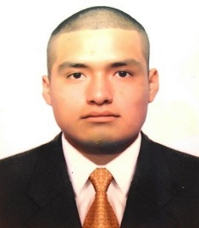
DIEGO ALBERTO PATRICIO GOMEZ
Calle 15 Mz G Lt 20 cooperativa. Huaytapallana– Los Olivos
Celular: 960240726
Email: Patricio.diego95@gmail.com
DNI: 70500476
F. de nacimiento: 14 de enero 1995
Lugar de nacimiento: Lima
E. Civil: Soltero

Última actualización: 20/03/2021
Estudiante de la carrera de computación e informática, con buenas relaciones interpersonales, adaptable a los cambios, con capacidad de trabajar en equipo, creativo, organizado, con interés en desarrollarme profesionalmente como Desarrollador o soporte técnico. Me motiva escuchar música, natación y conducir.

Educación:

INSTITUTO SUPERIOR TECNOLÓGICO CIBERTEC
Lima - Perú
TÉCNICO - ESTUDIANTE
Último ciclo matriculado: 06

Idiomas:
INGLÉS - NIVEL BÁSICO

Conocimientos de Informática:
SOPORTE TECNICO DE PC
DOMINIO DE MICROSFT WORD,
EXCEL,
POWER POINT.
DREAMWEAVER
ADOBE FLASH CC VISUAL STUDIO .NET JAVA J2 EE
HTML MYSQL
SQL SERVER 2014
NETBEANS IDE 6.5
MS PROJECT
BIZAGI

